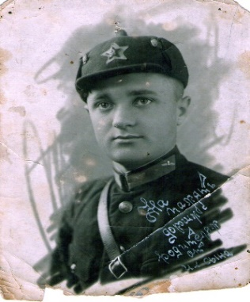
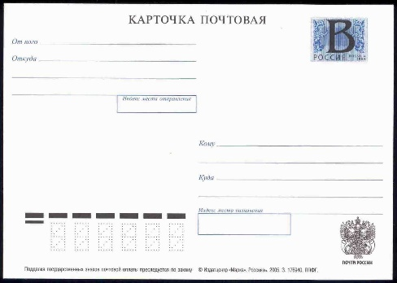

Письмо в «Бессмертный полк» Бондареву Владимиру Михайловичу

Здравствуй, дорогой мой прадедушка!!!

Пишет тебе твой правнук Артем. Ты меня не знаешь. Я родился, когда тебя уже не было. Очень жалко, что ты это письмо никогда не прочитаешь, но я уверен, что ты меня слышишь. Я с мамой и бабушкой часто хожу на твою могилу, приношу цветы, на Новый год- елочку, на Пасху- кулич. Бабушка с большой любовью и уважением рассказывает о тебе. У нас есть семейная реликвия - это старый фотоальбом! Мне очень нравится его перелистывать, как будто я на машине времени отправляюсь далеко - далеко в прошлое. В этом альбоме очень много твоих фотографий. Я знаю, что ещё до начала войны ты решил связать свою судьбу с армией. В семнадцатилетнем возрасте, поступил учиться в военно-лётное училище. На одной из фотографий, ты молоденький курсант, который даже не подозревал, что через некоторое время случится страшное, что только может перенести человек. Ведь на войне рушились мечты, судьбы и жизни людей, приходилось видеть, как на твоих глазах умирают родные, друзья, однополчане!!!
Из рассказов бабушки узнал, что ты служил в авиационном полку ВВС, защищая воздушное пространство столицы нашей Родины. Совершил сотни боевых вылетов. Испытывал новую военную технику. Ты был очень добрым, храбрым, справедливым, отзывчивыми человеком. Любил людей, всегда приходил им на помощь.
После войны ты так и продолжал служить в авиации, осваивал пространства Арктики, участвовал в спасательных операциях, неоднократно был на Северном полюсе! Я с большим удовольствием рассматриваю фотографии этого этапа твоей жизни!!!! Для меня ты настоящий герой! Мужественный, отважный, настоящий мужчина! Очень жалко, что мы с тобой никогда не встретимся, не обнимемся… Я с большим удовольствием сказал бы тебе, как горжусь тобой! Большое спасибо тебе, что я не знаю войны, что родился в мирное время! Я всегда буду помнить о тебе и постараюсь сделать все, чтобы сохранить долгую память о тебе!!!

С уважением, твой правнук Артем, ученик 8 Б класса МАОУ «Гимназия № 76»

Учитель: Подвинцева Е.В.

